Отчет по лабораторной работе №7

Дисциплина: архитектура компьютера

Луцкая Алиса Витальевна

Содержание

# 1 Цель работы

Изучение команд условного и безусловного переходов. Приобретение навыков написания программ с использованием переходов. Знакомство с назначением и структурой файла листинга.

# 2 Задание

1. Реализация переходов в NASM
2. Изучение структуры файлов листинга
3. Задания для самостоятельной работы

# 3 Теоретическое введение

Для реализации ветвлений в ассемблере используются так называемые команды передачи управления или команды перехода. Можно выделить 2 типа переходов: • условный переход – выполнение или не выполнение перехода в определенную точку программы в зависимости от проверки условия. • безусловный переход – выполнение передачи управления в определенную точку про- граммы без каких-либо условий.

# 4 Выполнение лабораторной работы

## 4.1 Реализация переходов в NASM

Создаю каталог для программ лабораторной работы №7, а также перехожу в него и со- здаю файл lab7-1.asm: (рис. -fig. 1).

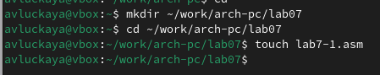

Рис. 1: Создание каталога и файла для программы

Ввожу в файл lab7-1.asm текст программы из листинга 7.1. (рис. -fig. 2).

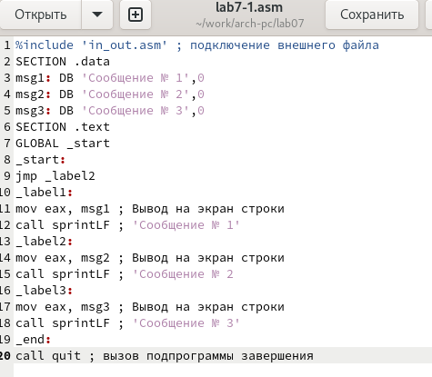

Рис. 2: Ввод программы

Создаю исполняемый файл и запускаю его. Убеждаюсь,что инструкции jmp _label2 меняет порядок исполнения инструкций и позволяет выполнить инструкции начиная с метки _label2, пропустив вывод первого сообщения. (рис. -fig. 3).

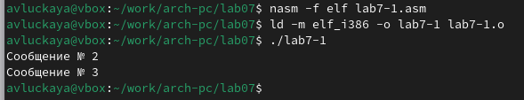

Рис. 3: Запуск программы

Изменяю текст программы в соответствии с листингом 7.2., чтобы поменялся порядок выполнения функций (рис. -fig. 4).

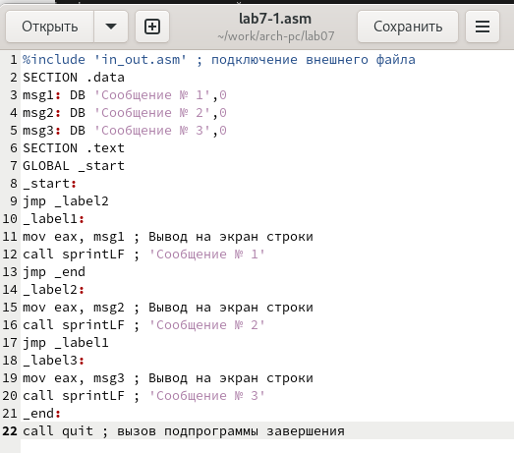

Рис. 4: Изменение программы

Запускаю программу и проверяю, что примененные изменения верны (рис. -fig. 5).

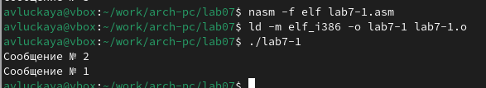

Рис. 5: Запуск изменеенной программы

Изменяю текст программы так, чтобы все три сообщения вывелись в обратном порядке (рис. -fig. 6).

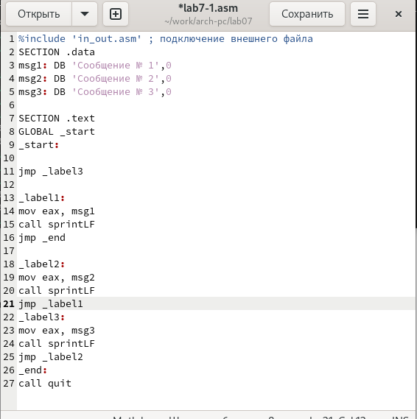

Рис. 6: Изменение программы

Проверяю коректность выполнения программы (рис. -fig. 7). Все работает верно.

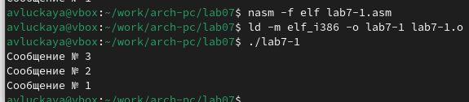

Рис. 7: Проверка изменений

Создаю файл lab7-2.asm в каталоге ~/work/arch-pc/lab07. Внимательно изучаю текст программы из листинга 7.3(рис. -fig. 8).

Рис. 8: Создание файла

Рис. 8: Создание файла

Ввожу текст программы из листинга 7.3 в lab7-2.asm.(рис. -fig. 9).

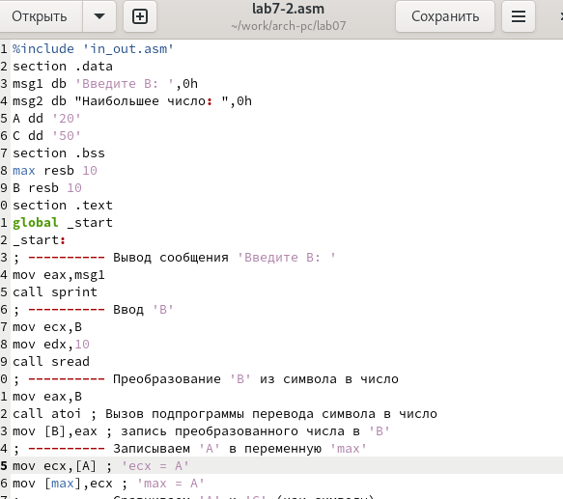

Рис. 9: Ввод программы

Программа выводит значение переменной с максимальным значением, проверяю работу программы с разными входными данными (рис. -fig. 10).

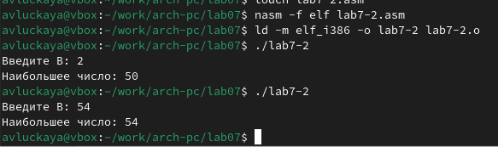

Рис. 10: Проверка программы из листинга

## 4.2 Изучение структуры файла листинга

Создаю файл листинга с помощью флага -l команды nasm и открываю его с помощью текстового редактора gedit (рис. -fig. 11).

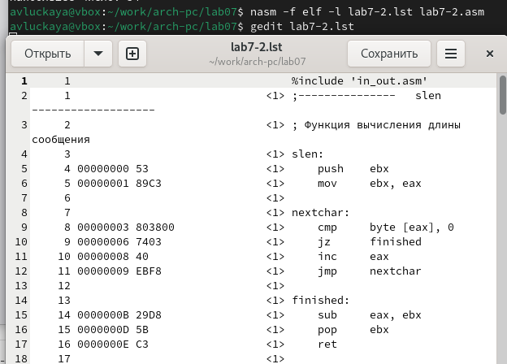

Рис. 11: Проверка файла листинга

127 0000009C 53 <1> push ebx: Эта строка сохраняет содержимое регистра ebx на вершину стека. push — это инструкция, которая уменьшает указатель стека на 4 байта (размер регистра) и записывает значение регистра ebx в освободившееся место в памяти 128 0000009D 51 <1> push ecx: Аналогично, эта строка сохраняет содержимое регистра ecx на вершину стека. Значение ecx записывается на вершину стека поверх значения ebx. 136 000000AC 31DB <1> xor ebx, ebx: Эта команда устанавливает регистр ebx в ноль. xor — это побитовая операция XOR (исключающее ИЛИ). При применении xor к регистру самому себе он обнуляется.

Удаляю один операнд из случайной инструкции(рис. -fig. 12).

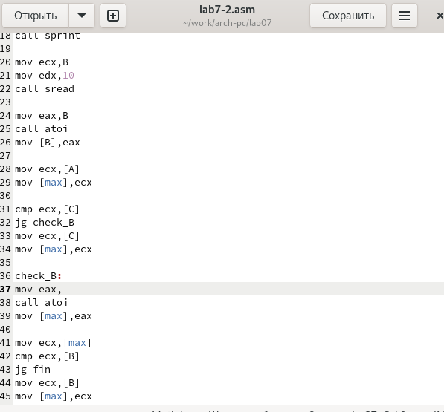

Рис. 12: Удаление операнда из программы

В новом файле листинга показывает ошибку, которая возникла при попытке трансляции файла. Никакие выходные файлы при этом помимо файла листинга не создаются. (рис. -fig. 13).

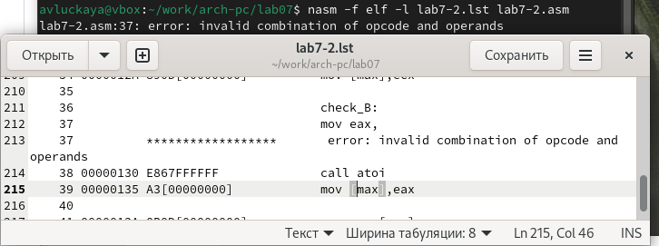

Рис. 13: Просмотр ошибки в файле листинга

## 4.3 Задания для самостоятельной работы

Выбираю вариант полученный в ходе выполнения лабороторной работы №6, мой вариант- 11.

С помощью команды touch создаю новый файл lab7-3.asm. Пишу программу для нахождения наименьшего числа из трех (рис. -fig. 14).

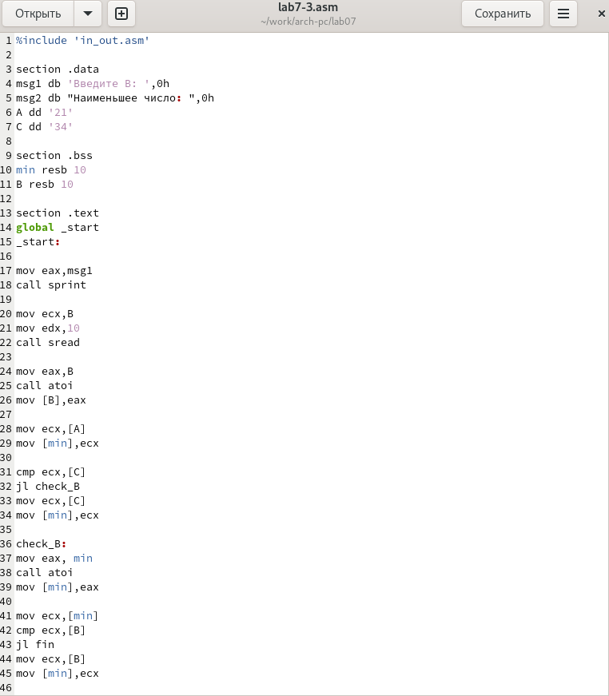

Рис. 14: Первая программа самостоятельной работы

Проверяю корректность написания первой программы. Программа работает верно (рис. -fig. 15).

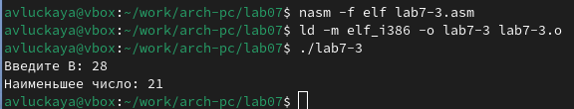

Рис. 15: Проверка работы первой программы

Код первой программы:

%include 'in_out.asm'  
  
section .data  
msg1 db 'Введите B: ',0h  
msg2 db "Наименьшее число: ",0h  
A dd '21'  
C dd '34'  
  
section .bss  
min resb 10  
B resb 10  
  
section .text  
global _start  
_start:  
  
mov eax,msg1  
call sprint  
  
mov ecx,B  
mov edx,10  
call sread  
  
mov eax,B  
call atoi   
mov [B],eax   
  
mov ecx,[A]   
mov [min],ecx   
  
cmp ecx,[C]   
jl check_B   
mov ecx,[C]   
mov [min],ecx   
  
check_B:  
mov eax, min  
call atoi   
mov [min],eax   
  
mov ecx,[min]  
cmp ecx,[B]   
jl fin   
mov ecx,[B]   
mov [min],ecx  
  
fin:  
mov eax, msg2  
call sprint   
mov eax,[min]  
call iprintLF   
call quit

Пишу программу, которая будет вычислять значение заданной функции согласно моему варианту для введенных с клавиатурых переменных a и x (рис. -fig. 16).

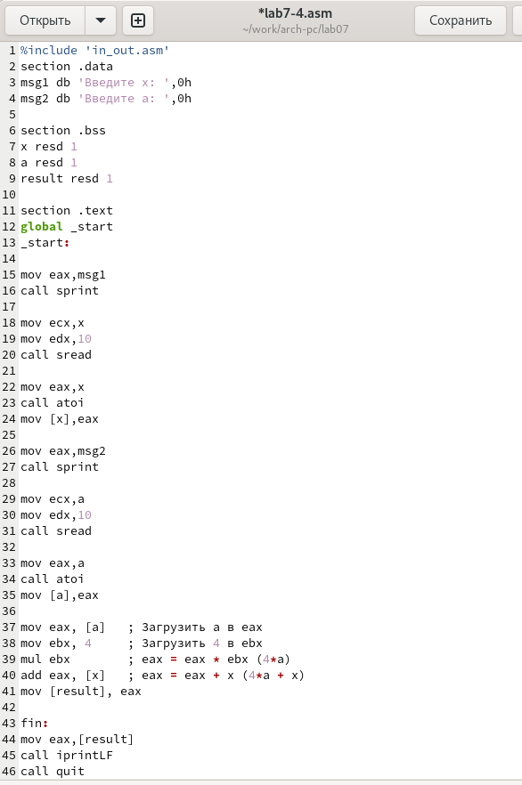

Рис. 16: Вторая программа самостоятельной работы

Проверяю корректность написания первой программы. Программа работает верно (рис. -fig. 17).

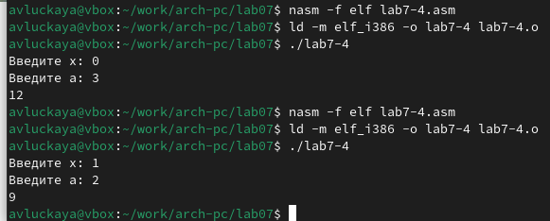

Рис. 17: Проверка работы второй программы

Код второй программы:

%include 'in_out.asm'  
section .data  
msg1 db 'Введите x: ',0h  
msg2 db 'Введите a: ',0h  
  
section .bss  
x resd 1   
a resd 1   
result resd 1   
  
section .text  
global _start  
_start:  
  
mov eax,msg1  
call sprint  
  
mov ecx,x  
mov edx,10  
call sread  
  
mov eax,x  
call atoi   
mov [x],eax   
  
mov eax,msg2  
call sprint  
  
mov ecx,a  
mov edx,10  
call sread  
  
mov eax,a  
call atoi   
mov [a],eax   
  
mov eax, [a] ; Загрузить a в eax  
mov ebx, 4 ; Загрузить 4 в ebx  
mul ebx ; eax = eax * ebx (4*a)  
add eax, [x] ; eax = eax + x (4*a + x)  
mov [result], eax   
  
fin:  
mov eax,[result]  
call iprintLF   
call quit

# 5 Выводы

При выполнении лабораторной работы я изучил команды условных и безусловных переходво, а также приобрел навыки написания программ с использованием перходов, познакомился с назначением и структурой файлов листинга.

# 6 Список литературы

1. https://esystem.rudn.ru/course/view.php?id=112